Korisničko uputstvo

1. **Definisanje projektne povelje**

Projekta povelja kao centralni dokument svakog projekta, koji sadrži njegove osnovne karakteristike, predstavlja prvi korak u realizaciji projekta. U ovoj projektnom povelji jasno su definisani ciljevi projekta, njegovi zadaci, kao i faze i podfaze realizacije projekta prema utvrđenim vremenskim rokovima.

1. **Realizacija i vizualizacija projekta u PowerBI**

Prema ciljevima definisam u projektnoj povelji i vremenskim rokovima njihove realizacije, u programu PowerBI kreiran je gantogram u svrhu praćenja realizacije ciljeva i postavljenih rokova.

Slika br. 1: Podaci iz tabele „Projektni zadatak“ dodati su u PowerBI. Zatim su pomoću Gantt Chart by MAQ Software (iz opcije get more visuals), i popunjavanjem praznih polja odgovarajućim podacima iz pomenute tabele kreiran gantogram.

Slika br. 2: Dobijeni gantogram – rezultat prethodno navedenih koraka.

Zatim su, korestići QGIS softver, izdvojeni podaci o sadržaju PM 2.5 čestica sa merne stanice u Babušnici, Pirotskom okrugu. Izabrani podaci su prebačeni u MS Excel tabelu.

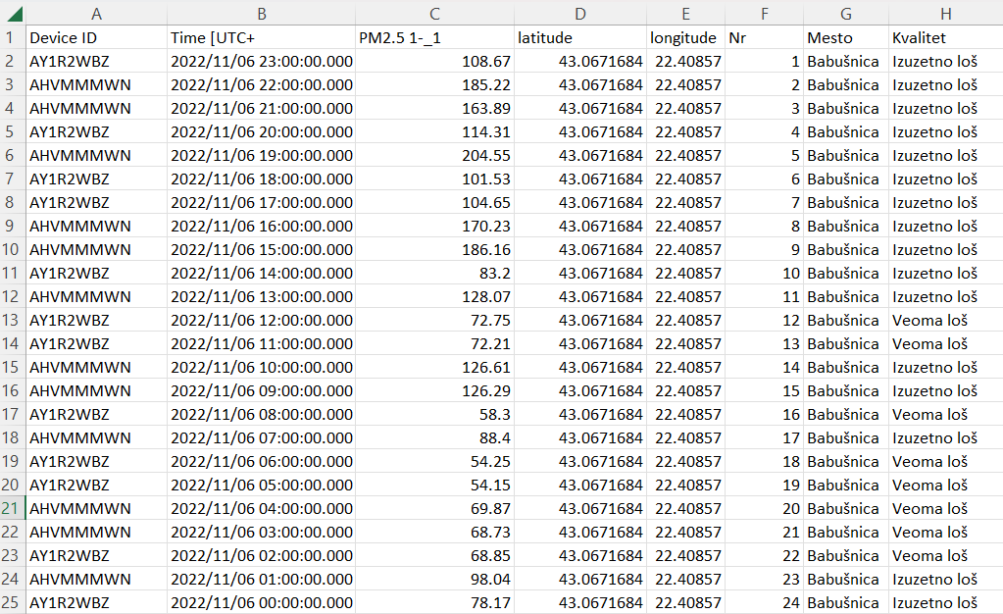

Slika br. 3. Izdvojeni podaci za 6. novembar sa merne stanice u Babušnici

Izdvojeni podaci su iskorišteni kako bismo u PowerBI, koristeći Line chart, prikazali sadržaju PM 2.5 čestica tokom 24 časa, 6. novembra 2022. godine. Takođe je, prema sadržaju PM 2.5 čectica u metru kubnom vazduha (µg/m3), na osnovu European Air Quality Index-a, prikazan i kvalitet vazduha. U prazna polja Line chart-a smo ubacili neophodne podatke iz tabele.

Slika br. 4. Unos podataka u X- i Y-axis o vremenu, sadržaju PM 2.5 čestica i kvalitetu vayduha u Babušnici tokom 6. novembra

Slika br. 4. Prikaz sadržaja PM 2.5 čestica i kvaliteta vazduha tokom svakog časa u toku 6. novembra u Babušnici putem Line chart-a

U PowerBi smo koristeći podatke o geografskoj širini i dužini merne stanice prikazali i tačnu lokaciju senzora u Babušnici.

Slika br. 5. Tačna lokacija merne stanice u Babušnici, u Pirotskom okrugu.